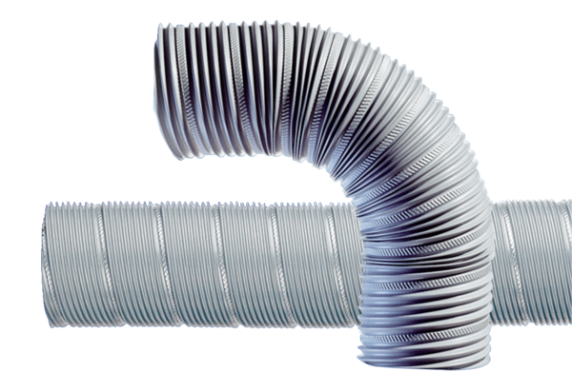Гибкая стальная труба SFR 80Комплект поставки: 1 штукАссортимент: B
Номер артикула: 0055.0072Изготовитель: MAICO

